1. NaverCafeCrawler.py 실행



2. 검색할 키워드와 날짜를 입력

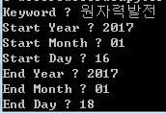

3. 이러한 문구가 크롤링 도중 계속 뜰 것입니다. 무시하셔도 됩니다.

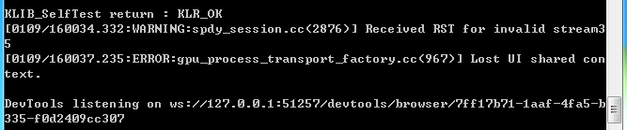

4. 마지막에 FINISH 문구가 뜨면 정보를 수집하여 DB에 저장이 완료 된 것입니다.



**전체 과정** (중간에 똑 같은 문구가 계속 반복되어 중간 부분은 잘랐습니다)

